Class的意义//类对于面向对象语言很重要
- 类提供了 整理同类变量和函数 的方法，
比如把所有和 温度有关的变量和函数放在 名为温度的类下，这样下次需要 温度相关内容时就可以通过调用 温度的类 来就进行访问

access specifier访问修饰符
- 因为类中内容默认是private(struct默认是public)
所以需要用 访问修饰符 private和public
- Private修饰的成员 不能在类的外部被访问

auto关键字
- 被auto关键字修饰的内存空间(变量) 在被存入值时候 自动根据存入值的类型 进行对应类型的内存空间的开辟
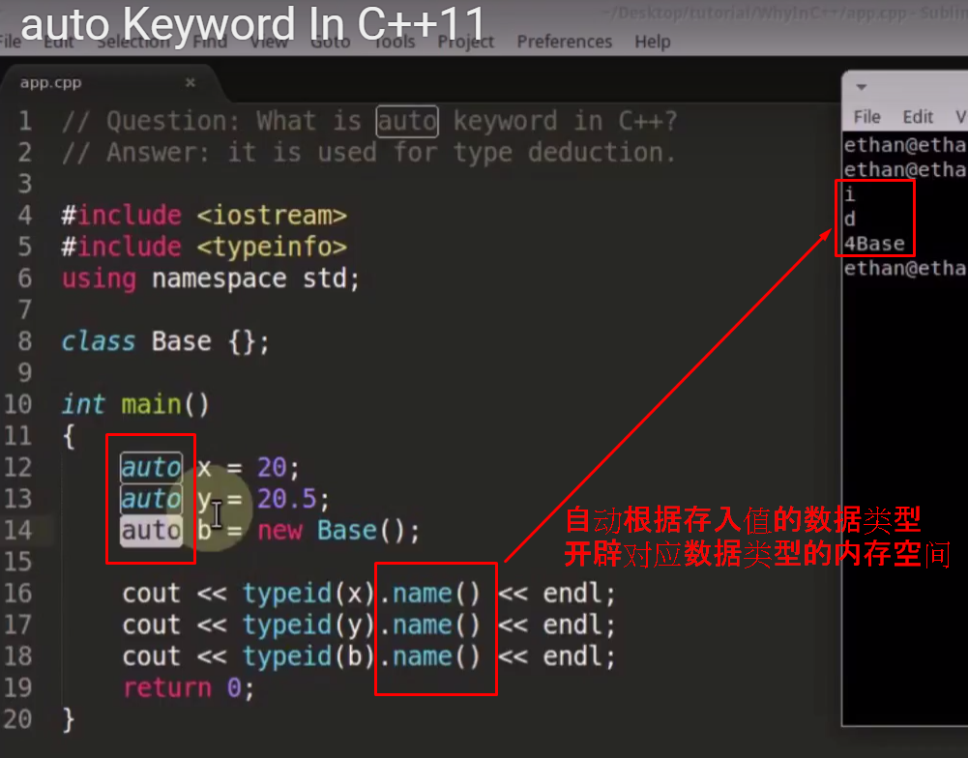

一元范围访问操作符
//只需要一个操作数的操作符叫做一元操作符
操作符 ：： ／／和命名空间的：：操作符没有关系
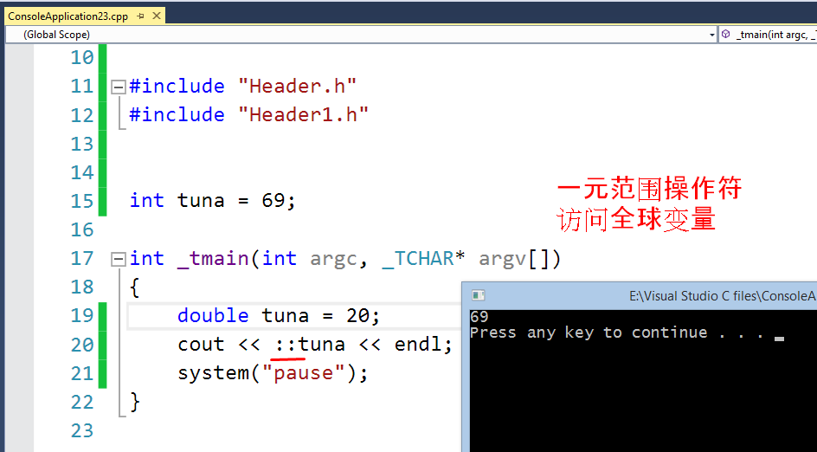

为什么要实例化
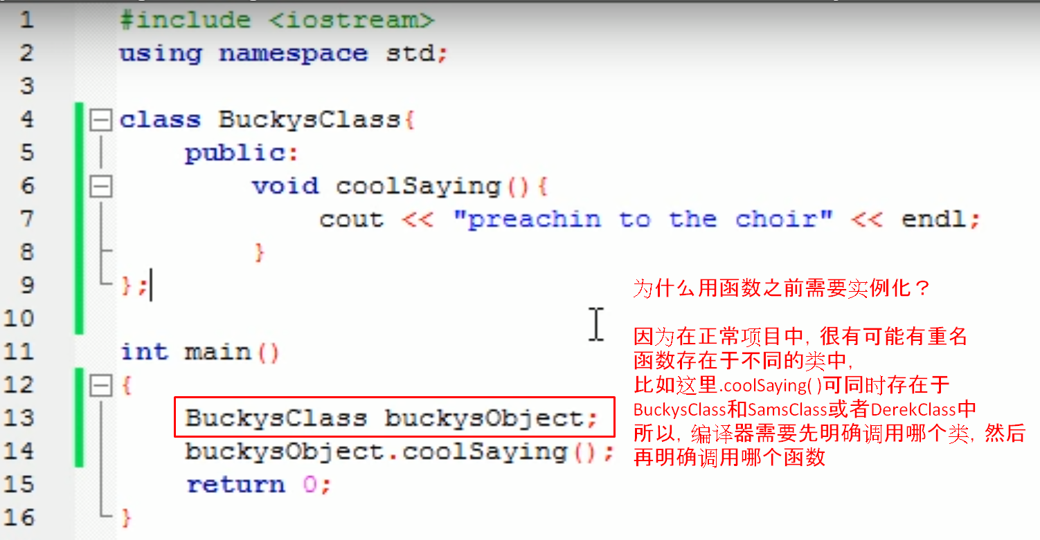

preprocessor wrapper头文件定义处理语法
语法 :
#ifndef Header //给被判断是否被调用的类起名为Header,判断如果没有调用Header
#define Header //那么就调用Header

class xxx{ //被判断是否被调用的类
...
};

#endif //结束被调用类的范围

作用: 防止在运行main文件时头文件被重复调用
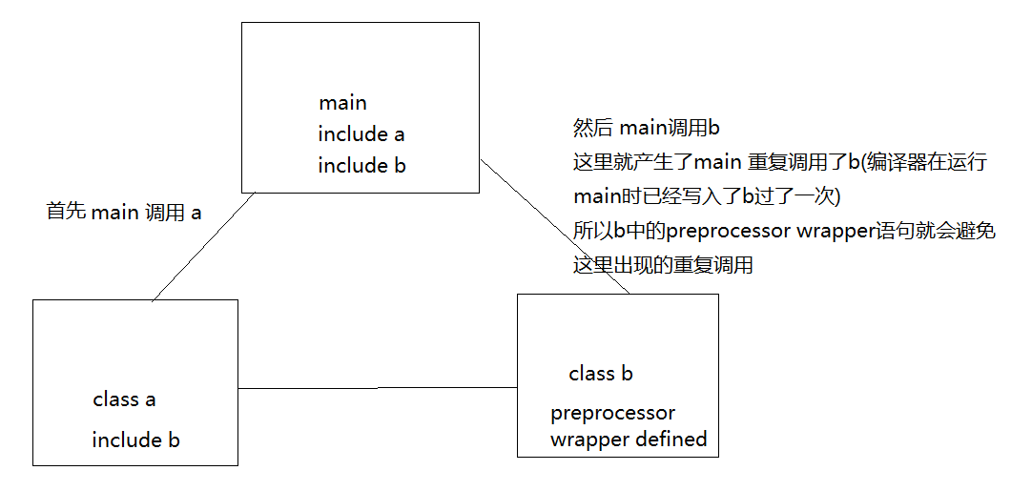
例:
main函数:
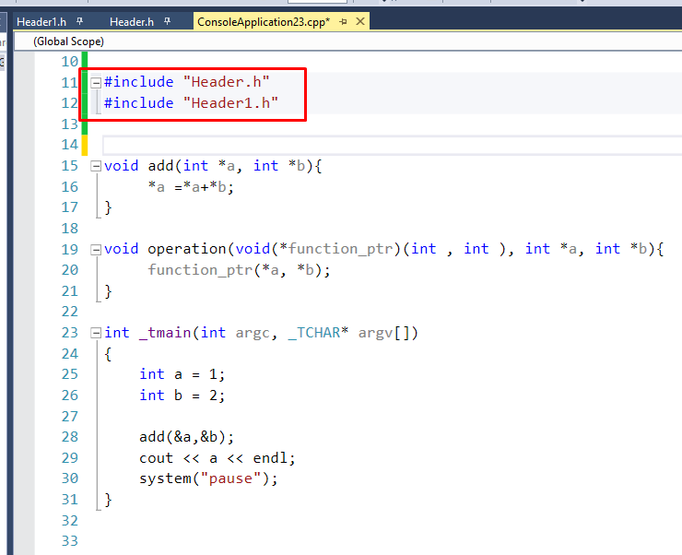

图解中的class a :
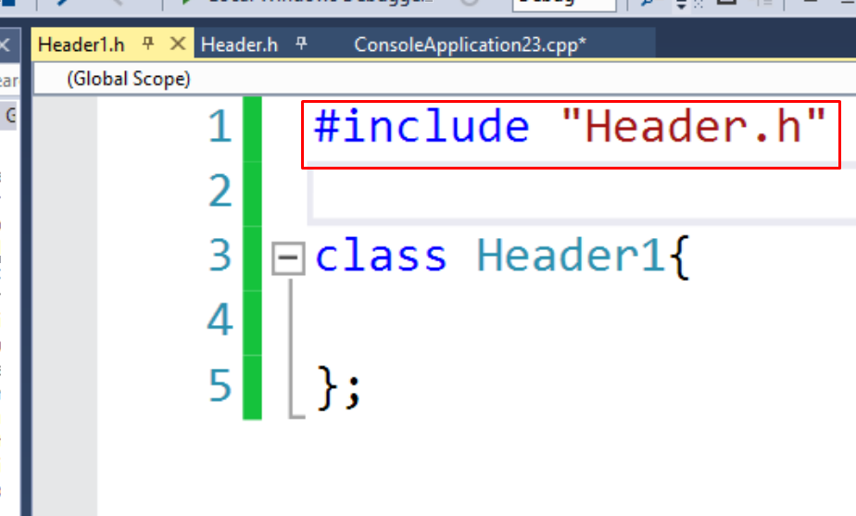
图解中的 class b :
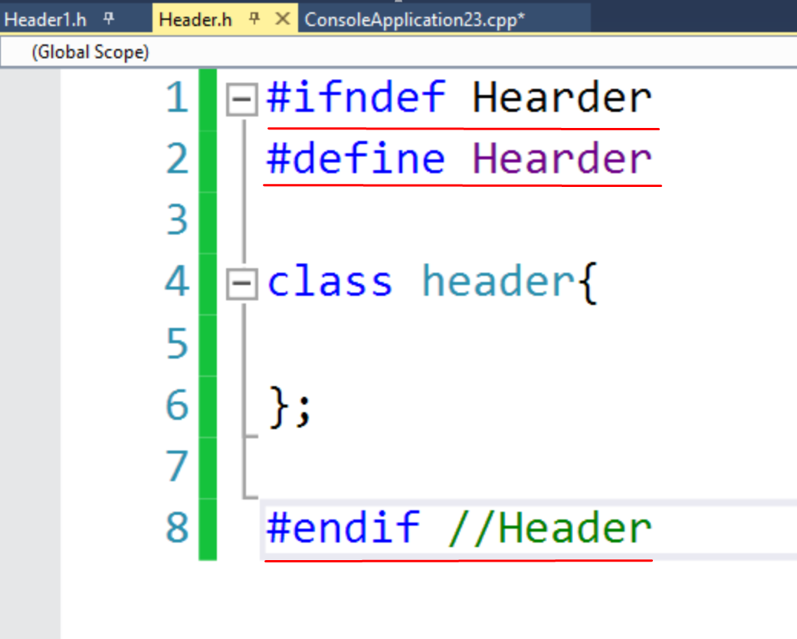

- “ ” 和 < >的区别
< >引用的是编译器的类库(编译器自带的class library)路径里面的头文件
" "引用的是你程序目录的相对路径中的头文件(本地创建的)，在程序目录的相对路径中找不到该头文件时会继续在类库路径里搜寻该头文件。

Access functions 访问(函数中的私有内容)的函数
- 函数名多为:
print( ) , setage( ) , display( ) 等跟访问功能有关的名字
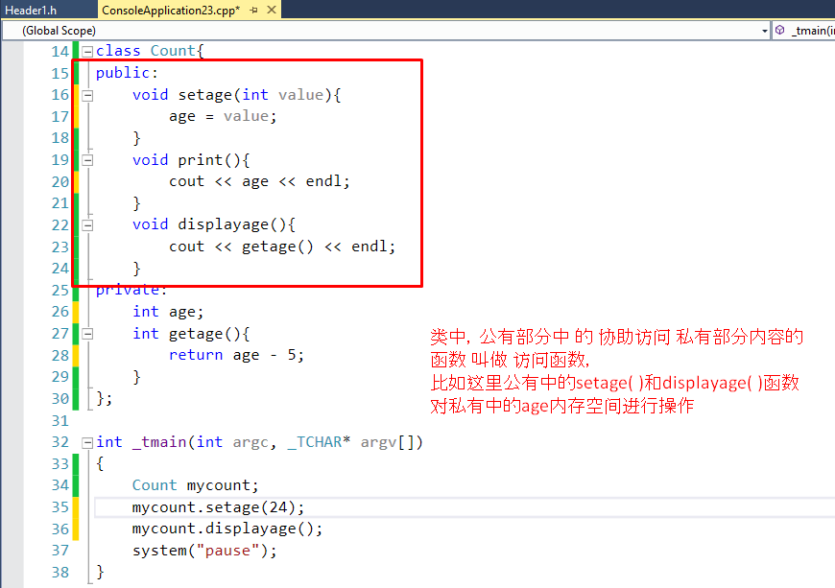

predicate function 判断函数(boolean类型函数)
-bool返回类型函数中:
return 非0 ，函数返回值为true
return 0 ，函数返回值为false
-bool 函数经常搭配if else语句 构成 判断函数
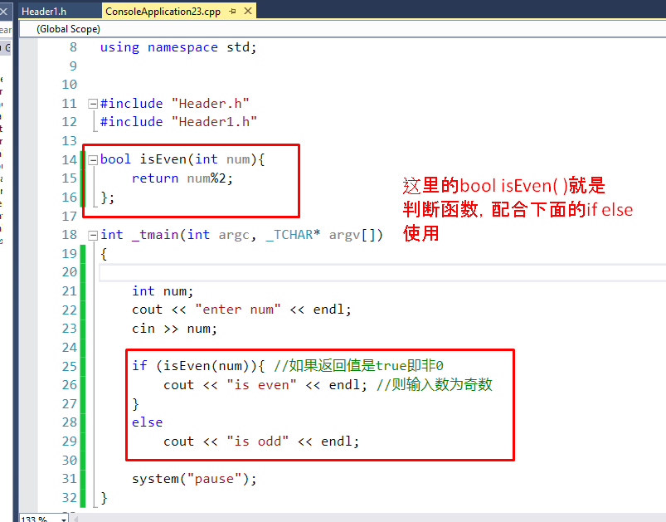

auto关键字 自动定义数据类型
-因为在给内存空间存入值(变量赋值)之前，我们很有可能不知道会存入什么样的数据类型的值，
那么这种情况我们就需要使用auto关键字来对 所需要存入的内存空间(变量)进行 修饰
-auto 的作用是自动改变内存空间的类型为 存入值相匹配的数据类型
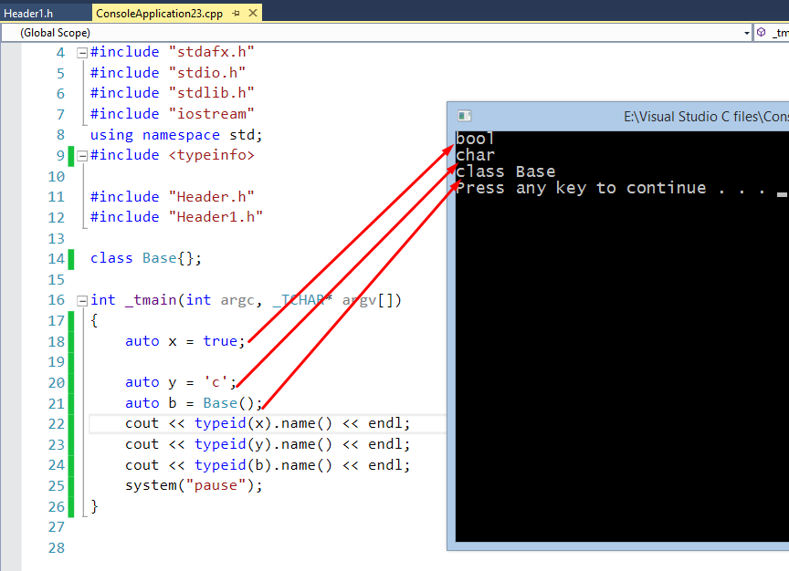

Const函数和Const类
- const修饰符存在的意义是
我们在类中设置一些我们不想 被初始化函数如.set( )等 改变的内存空间中的值(变量)

- ∵被const修饰符修饰的内存空间中的值只能被复制，不能被更改
∵编译器在读取非原始数据类型的内存空间时只读取开头内存地址
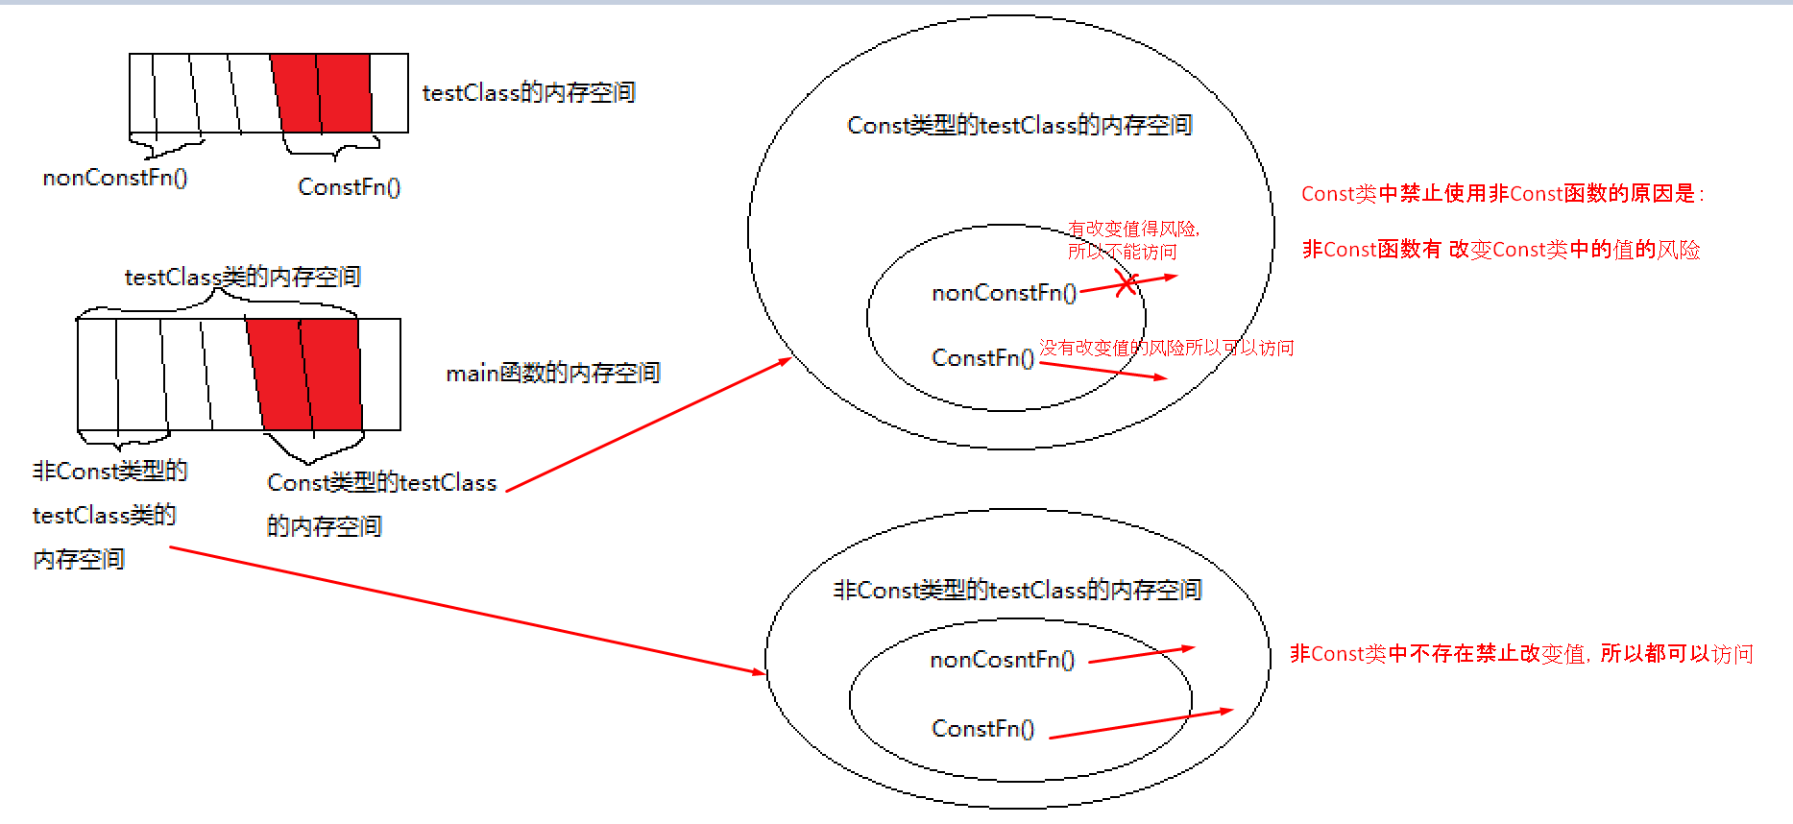
∴ -可以在非const类型的类中可以读取const或非const的函数
-只可以在const类型的类中读取const类型的函数，
因为非const类型的函数有改变类中被Const修饰的成员的风险

- const只是修饰符和public,private等修饰符一样，所以不能用内存的概念去解释const，因为修饰符和内存空间数据类型无关，被修饰的内存空间该是什么类型就是什么类型

证明:
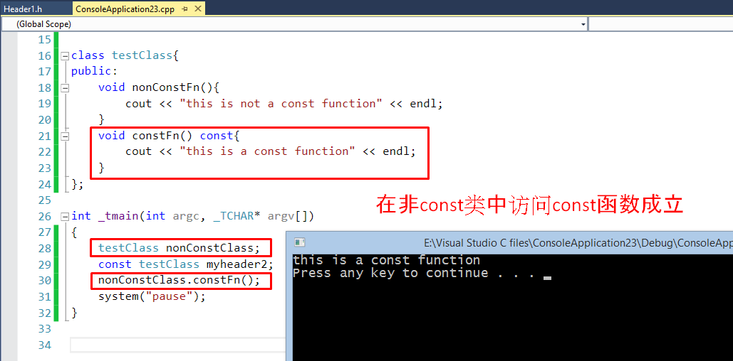

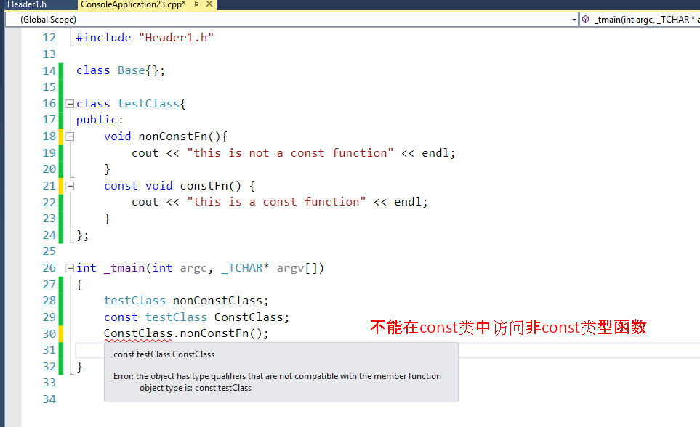

source file ,header file,reference file...源文件,头文件,引用文件...
-其实一个程序完整的代码可以被分成无数个，所谓的源文件，头文件，引用文件...
只要各个文件间互相引用正确，程序都能正常运行
也可以把全部的代码写在一个文件中。
怎样布局代码文件看工程的复杂度，和代码管理效率来安排。

Member initialization list(成员初始化语句)
- 和初始化函数一样，在类的内存空间被复制并重新生成时(类实例化时)，自动执行的一个函数，可以是打印一段话，也可以是给类中的成员赋值
例:
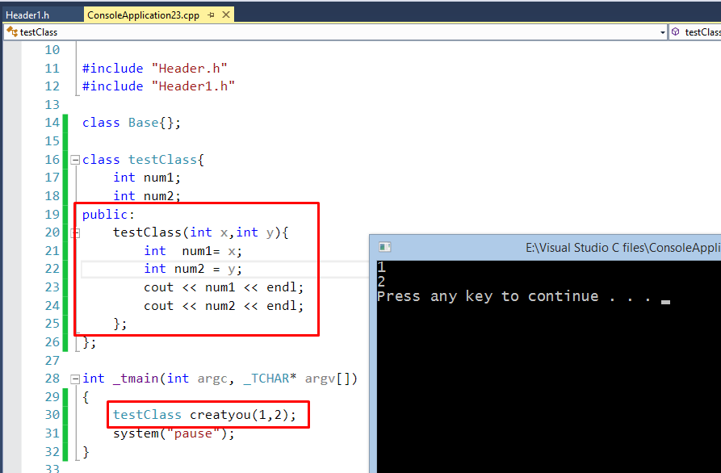
-但是同样的功能，Member initializer list的写法却不一样
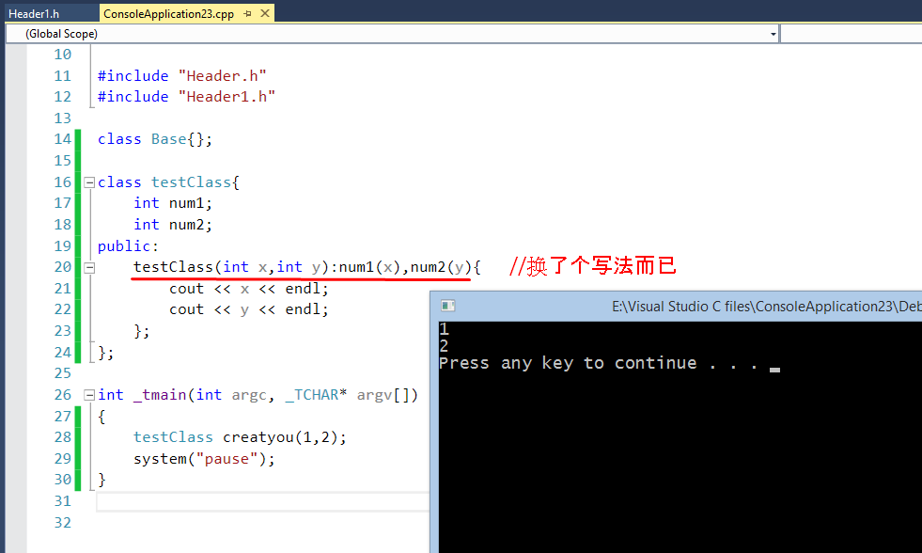

Composition关联类的组合
- a类的初始化函数 的参数 为 b类的内存空间(b类的对象)，

因为一般来说类是一个 类名相关的成员和函数的集合，一般来说一个类的集合里面的元素都不和其他类的集合有关系
但是这里例子 birthday类 和 person类 二者却是两个关联类 : 每个人都有生日，所以生成person类的对象时 需要 birthday类的对象作为参数
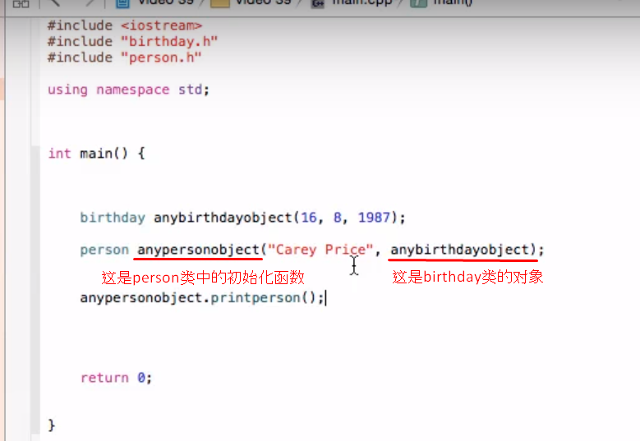

p536

